创远信科：面貌焕然一新 优化“1+3”发展战略
来源： 上海证券报
在北交所上市的这一年，创远信科可谓从内到外整体面貌焕然一新。公司对坚持多年的“1+3”发展战略予以优化，新增了车联网测试相关业务板块。公司名称和证券简称的关键词，也从“创远仪器”变为“创远信科”，以服务于公司整体战略的变化。
在专注的无线通信与射频微波测试仪器领域，创远信科通过多年的技术积累，打破了被国外巨头垄断的行业局面。而这些，都离不开北交所及前期新三板对公司在资金、管理上的助力。
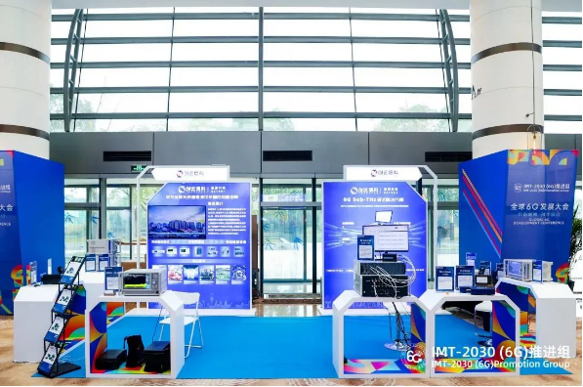
（图片来源 创远信科 ）
优化“1+3”发展战略
今年4月，创远信科对坚持多年的“1+3”发展战略予以优化，公布了全新的“1+3”发展战略。
“1”是指继续增强无线测试仪器技术的势能建设，这是公司总体的发展方向；“3”是指三个主要业务方向，由原来的无线通信测试仪器、无线电监测系统、北斗/GPS卫星导航测试系统与智能制造测试系统，变为无线通信测试、车联网测试、无线通信设备。
“随着智能交通的发展，车联网逐渐普及，用户的规模不断扩大，市场需求不断增长，车联网市场前景一片光明。未来几年，我国仍然是全球汽车消费大国，随着智能交通的发展，我国车联网用户的规模将逐年提升，行业渗透率将进入加速增长阶段。”创远信科董事长冯跃军说，为此，公司在原有业务的基础上新增了车联网测试相关业务板块。
发展战略优化后，公司将名称由“创远仪器”变更为“创远信科”，这是因为原名称的内涵及定位已无法充分而全面涵盖公司业务情况及发展领域。
从创远仪器到创远信科，公司由内而外发生了很大变化，整个面貌焕然一新。
技术迭代促进国产替代
自2005年成立以来，创远信科一直围绕技术创新和市场开拓优化知识产权布局，以支撑企业不断创新发展。2022年，公司被评为“国家知识产权示范企业”。截至目前，公司累计已申请专利416项，其中发明专利273项，拥有软件著作权134项，拥有授权专利共208项，拥有国内外商标64项。
最近三年，创远信科研发投入3.78亿元，占营业收入的比例40.06%，同时，公司拥有的研发员工占公司总员工的比例超60%。在高强度创新投入的支撑下，创远信科实现了重要突破。荣誉随之纷至沓来，2016年荣获国家科学技术进步奖特等奖，2020年度荣获江苏省科学技术奖一等奖。
冯跃军告诉记者，我国高端通信测试仪器与国际水平相比，在产品结构、高端产品的技术水平、市场占有率等方面存在较大差距。为此，必须要走自主研发这条路。
在冯跃军的带领下，创远信科在国产技术替代进口方面，取得了不小的成绩。近三年，陆续中标“中国移动5G无线网络维护仪表”“中国电信扫频仪集中采购项目”“用于5G小基站开发的仪器设备项目”等，创远信科进一步增强并夯实了在国内无线网络测试仪器的龙头地位。
“被规范”意义重大
2015年，创远信科在新三板挂牌，并于2020年7月成为新三板首批精选层企业。2021年11月北交所开市，创远信科则平移至北交所成为北交所首批上市公司。伴随多层次资本市场的完善，创远信科的发展也迎来一次次跨越。
创远信科董秘王小磊告诉记者，在北交所上市后，公司资本运作空间更大、资本工具更丰富，包括再融资、并购、股权投资等，资本市场为企业的良好运作提供了有利条件。
2020年7月27日，创远信科公开发行1200万股，募集资金净额2.46亿元，募资主要用于公司在5G、6G毫米波测试关键技术的研发与产业化。
王小磊向记者坦言，公司从新三板挂牌到北交所上市，借助资本市场力量扩大了知名度，提高了公司整体的市场地位和影响力，同时促进了自身的产权制度、治理结构、财务报告等内部控制制度建设更加规范。“这种‘被规范’对公司的发展来说是有重大意义的。”王小磊说。

